Уральский федеральный университет

имени первого Президента России Б. Н. Ельцина

Кафедра «Интеллектуальные информационные технологии»

**ЛАБОРАТОРНАЯ РАБОТА 4**

ОТЧЁТ

Дисциплина «Web-программирование»

Преподаватель:

Д.В. Свинцов

Студент:

гр. РИ-380022

Кучерявый Д. А.

Екатеринбург, 2020

**Задание 4**

**Работа с протоколом HTTP через telnet**

1. Нужно создать HTML форму c action="http://httpbin.org/post" method="POST" и enctype="multipart/form-data". Добавить в форму поля firstname, lastname, group, message (textarea), myimg (file). Проверить результат отправки данных формы. Проанализировать ответ. Описать работу HTTP протокола в данном случае. (Рисунок 1, Рисунок 2, Рисунок 3)

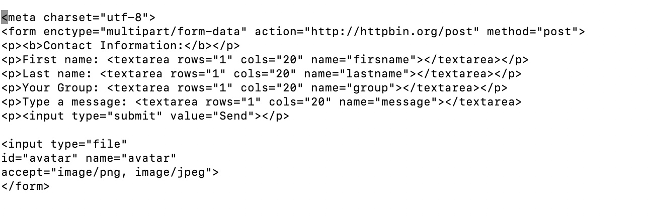

Рисунок 1 — HTML-форма site.html

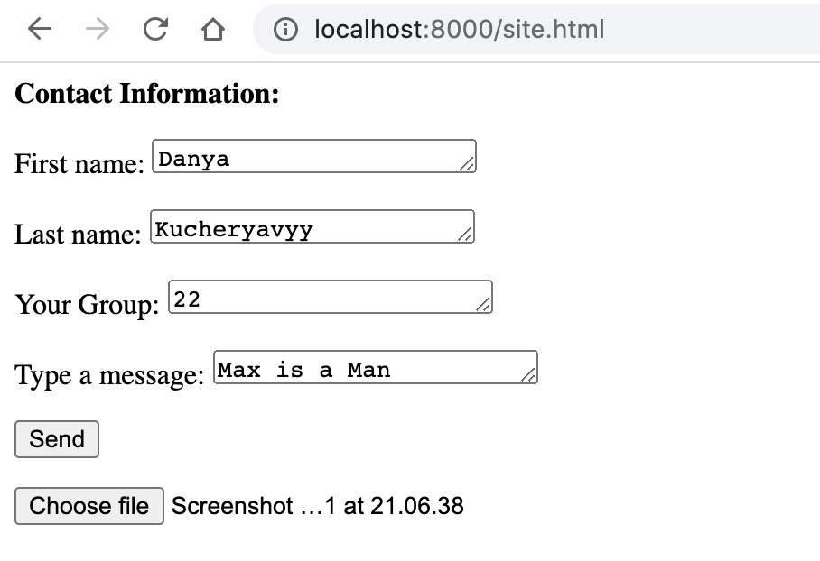

Рисунок 2 — HTML-форма в браузере

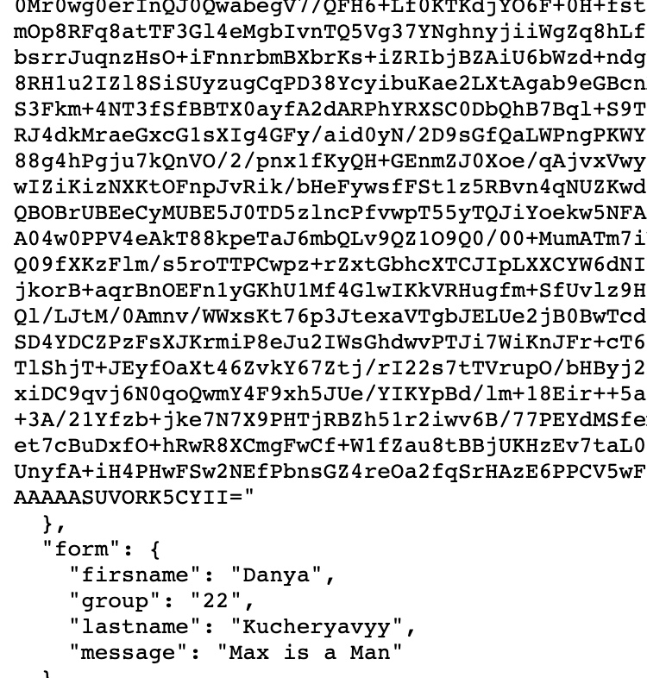

Рисунок 3 — Данные, введенные в форму и отправленные